**Inmobiliaria Castillo**

Junior Miguel Castillo Santana

Proyecto final(DAW)

**Manual usuario**

* **Información sobre la aplicación**

La aplicación Web está hecha en los lenguajes o librerías: HTML, CSS3, PHP, MySQL, JavaScript, Jquery y AJAX.

Las herramientas de desarrollo utilizada fue Neatbeans, Brackets junto con XAMPP que incluía el servidor.

Esta aplicación esta aptada no solo para ordenador sino también para table y móviles.

**Interfaz Usuario**

* **Descripción**

La página web está basada en una inmobiliaria que se encarga de mostrar información de los inmuebles para así llegar a más personas.

La aplicación cuenta con varias galerías de imágenes mostrando la estructura y el estado de la casa para que el usuario vea a simple vista si está interesado en dicho inmueble, también, podemos ver como se divide entre los inmuebles que están en ventas y los inmuebles que están en alquiler.

Podemos seleccionar la imagen del inmueble que está en venta o alquiler para ver la información más detallada del inmueble.

Si estamos interesados en algún inmueble podemos ir a la ventana a contacto donde está la información de la inmobiliaria o podría mandarnos un correo electrónico.

* **Funcionalidades**

* Opciones del menú donde puedes navegar a distintos lugares.



* Mostrar una galería de Imágenes con los inmuebles más populares.

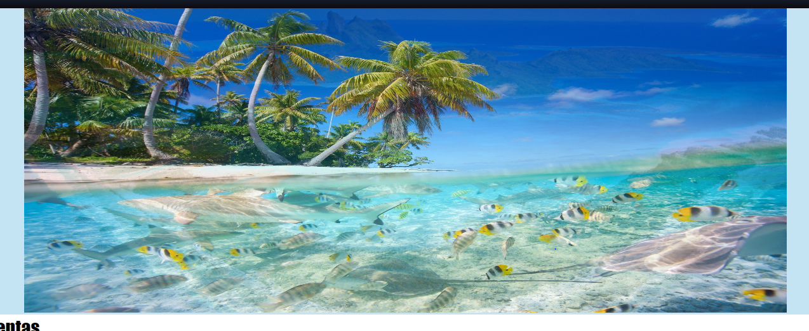

* Mostrar tanto los inmuebles en venta.

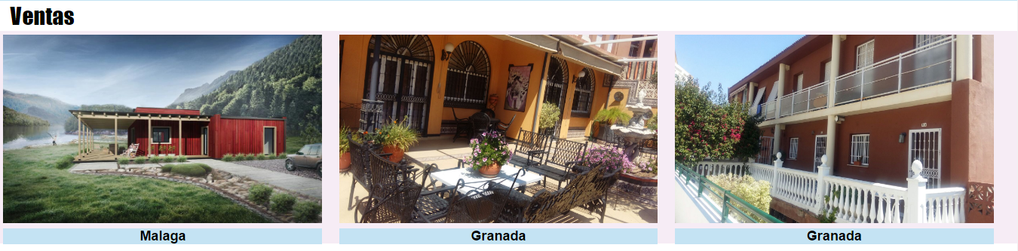

* Mostrar tanto los inmuebles en alquiler.

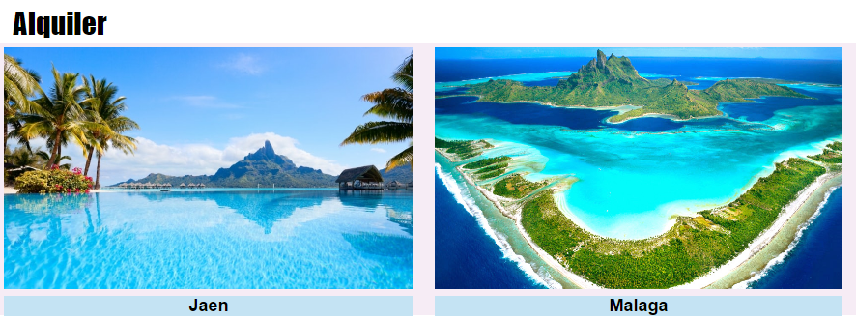

* Opción de poder ver los detalles del inmueble seleccionado con tan solo hacer un click por encima de la imagen.

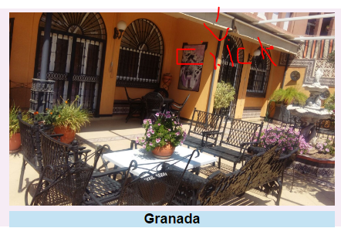

Muestra la información al lado izquierdo de la pantalla🡪

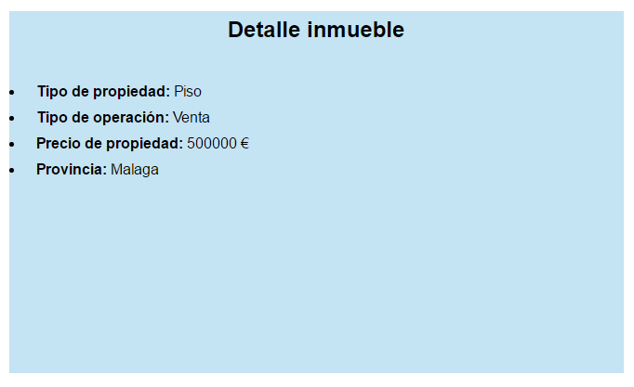

En la parte derecha muestra una galería de imágenes donde se puede ver con detalle todas las imágenes que tiene el inmueble.

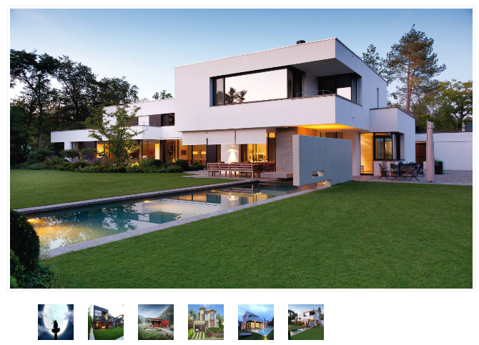

Para finalizar en la parte de inferior muestra la descripción y más abajo el pie de página.



* El usuario podrá contactarnos vía email o por teléfono.

Muestra donde está ubicado la inmobiliaria y un enlace hacia la pagina web.

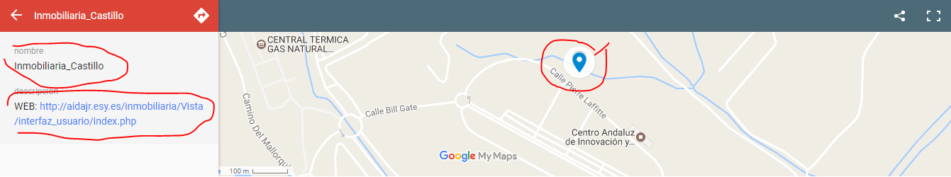

Puede enviarnos un correo comentándonos sus sugerencias o sus intereses.

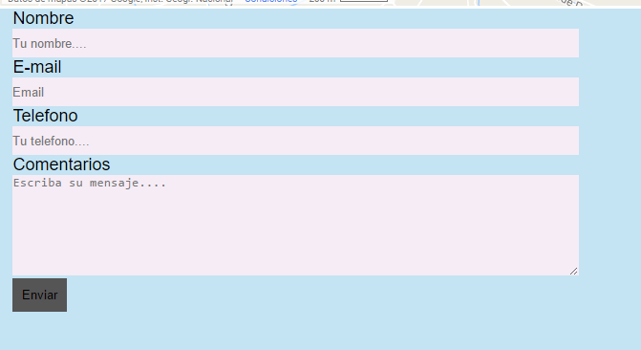

* Podemos iniciar sesión tanto como usuario normal como administrador.

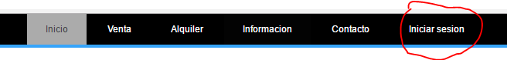

Muestra la ventana de iniciar sesión.

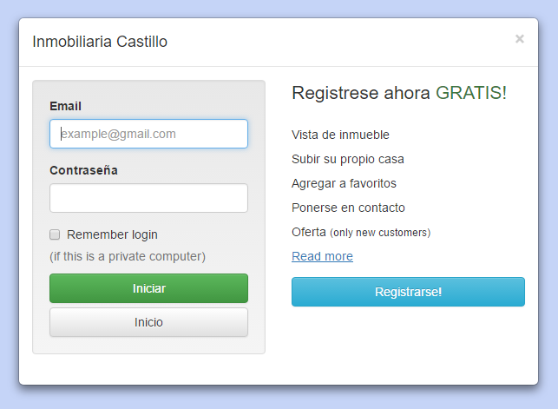

Aquí se puede tanto iniciar sesión como administrador o como usuario normal, también si no eres usuario puedes regístrate a nuestra página.

* Opción de registrase si no eres un usuario.

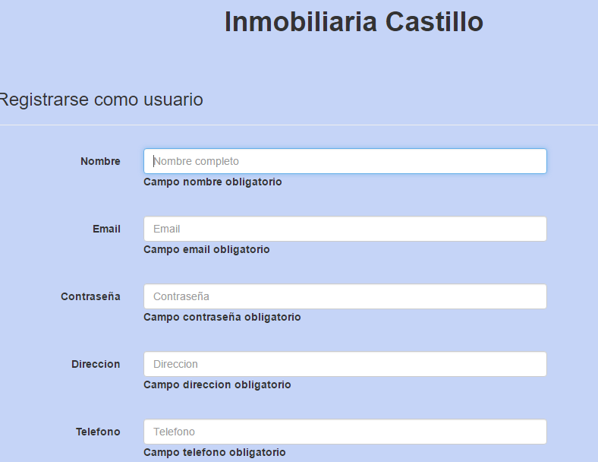

**Interfaz Administrador**

* **Descripción**

La parte del administrador es la que se encarga de gestionar la información que está en la base de datos que luego se muestran en el interfaz de usuario, como en el caso de los inmuebles que se muestran en la página web.

El administrador podrá tanto crear, borrar, actualizar y subir imágenes de un inmueble, con el usuario puede borrar, añadir y actualizar.

Tiene un buscador incluido y se pueden ordenar los datos de mayor a menor etc.

También tiene la opción de poder navegar tanto en los datos del usuario tanto como en el del administrador.

* **Funcionalidades**
* Opción menú que se puede navegar en diferentes páginas.



* Tiene un buscador (busca por operaciones)

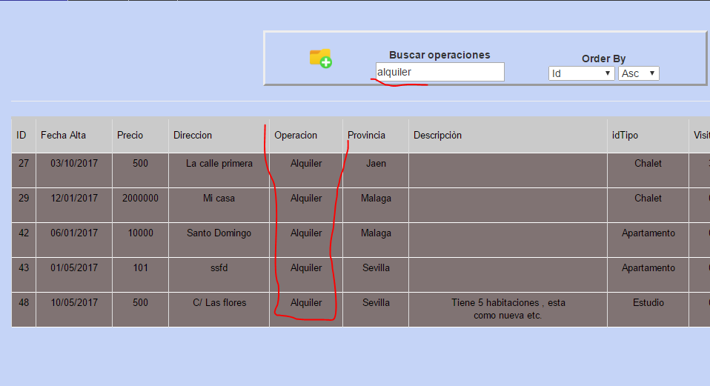

También puede ordenar el listado de valores de mayor a menor.

* Tiene las funciones del administrador añadir, borrar, actualizar datos.

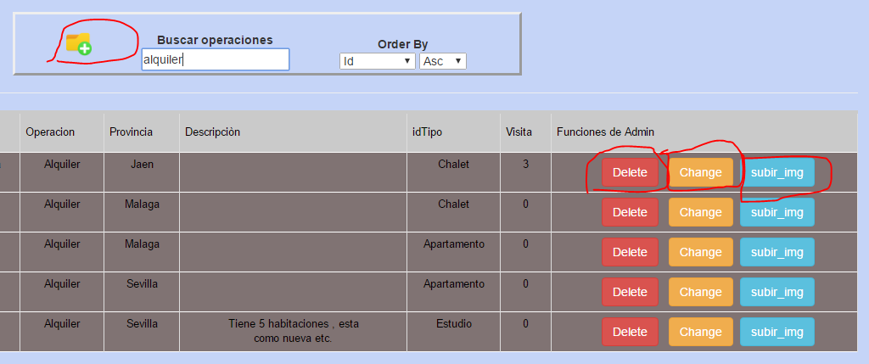

* Todos los formularios están validados no se puede dejar campos vacíos ni entrar valores erróneos.

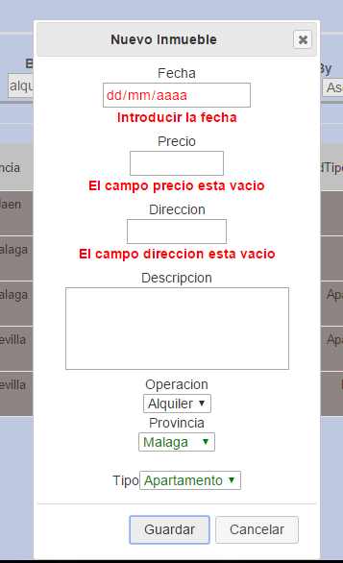

* Los datos están paginados para facilitar la búsqueda de los datos.



* En la parte de la gestión del inmueble también hay una opción de añadir una nueva imagen. Tiene su control solo se puede subir imágenes y no se puede repetir la misma imagen.

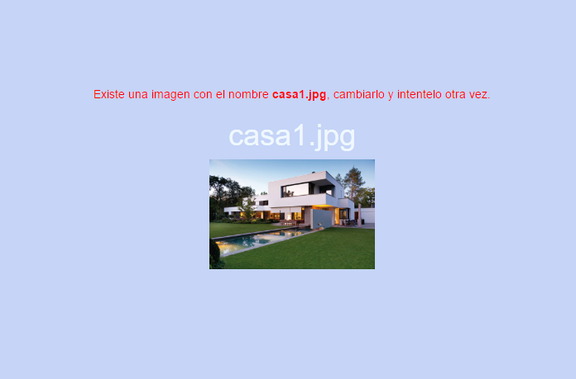

* **Requisitos mínimos**

Los requisitos que debe tener el dispositivo que usara esta página son básicos.

**Manual técnico**

* **Información sobre la DB utilizada y la herramienta que utilice para la gestión.**

La base de datos relacional que he utilizado se llama Inmobiliaria y utilizo MySQL para gestionarla con el cual uso la herramienta de phpMyAdmin para administrar la base de datos.

Estas son cada una de las tablas que componen la base de datos:

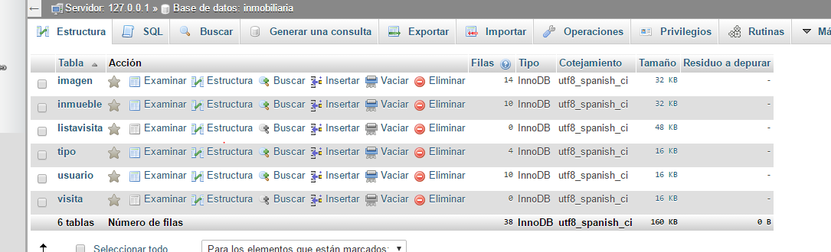

Tabla imagen:

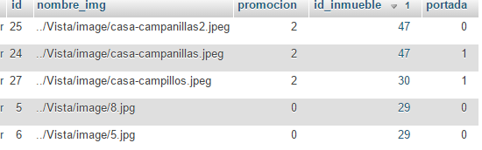

* **Nombre_img:** es la dirección donde se guarda la imagen.
* **Promoción:** si el número es 2 que esa imagen esta en promoción.
* **Id_inmueble:** es el inmueble al que pertenecen las imágenes.
* **Portada:** si el número es 1 la foto es la que se pondrá como portada.

Tabla inmueble:

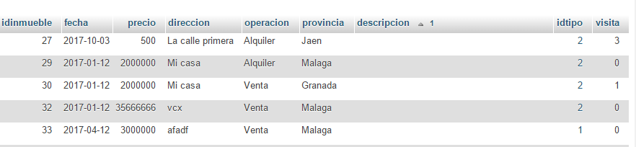

* **Fecha:** almacena la fecha en la que fue creado el inmueble.
* **Precio:** el precio del inmueble.
* **Dirección:** donde está ubicado.
* **Operación:** tipo de operación puede ser venta o alquiler.
* **Provincia:** la provincia donde está ubicado.
* **Descripción:** información acerca del inmueble.

Tabla usuaria:

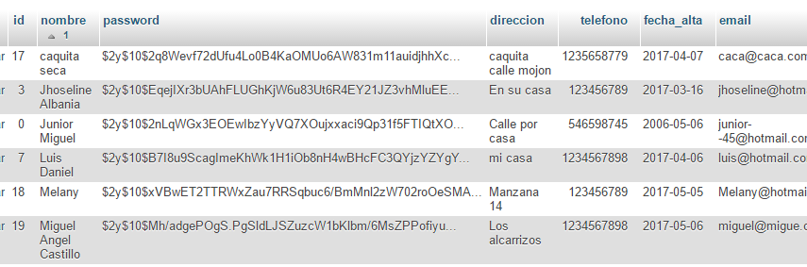

* **Nombre:** nombre del usuario creado.
* **Password:** contraseña encriptada para que el usuario no corra riesgo de que su contraseña sea robada.
* **Dirección:** lugar donde está alojado el usuario.
* **Teléfono:** teléfono para poder contactarnos con el usuario por alguna cosa.
* **Fecha alta:** fecha en la que sea registrado el usuario.
* **Email:** correo electrónico con el que iniciara sesión.

Relaciones de las tablas:

